Estructuras selectivas:

* Diagrama de flujo

Estructuras simples

Inicio

Entero número como estero

Leer numero

M= número mod 3

Si n= 0 entonces

Escribir “es múltiplo de 3”

Fin si

Numero= 0

Fin

* Lenguajes naturales

Simple si, no

Según el valor el valor ingresado mediante resultados de verdad

Inicio

Leer un numero

El numero ingresado es múltiplo de 3

N=

N=0 si es múltiplo de 3

No

Residuo = 0

fin

Lenguaje c++

# include <iostrecom>

Main()

{

Int num, M;

M= num %3;

If(n==0)

]

Cout<<”es multiplo de tres”

}

Num= 0

}

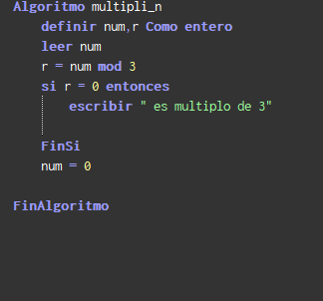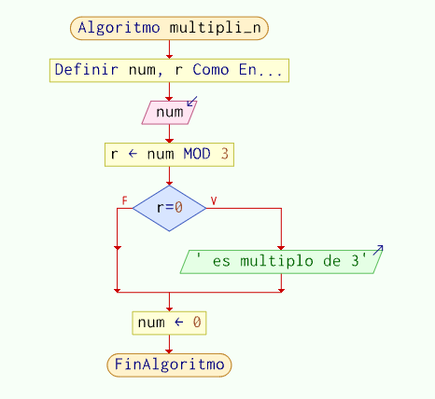

C++

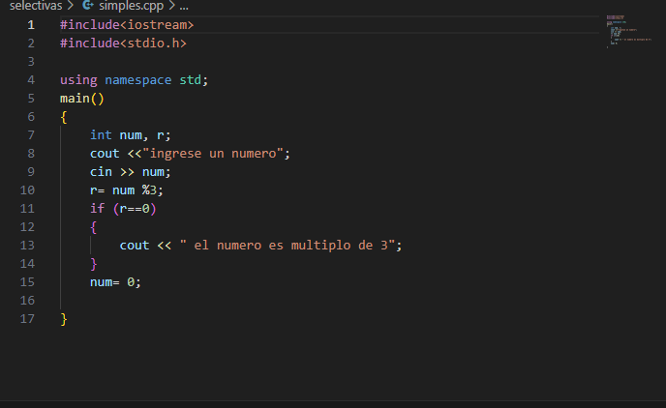

Inicio

Si r= 0 entonces

Escribir “ es ….”

Sino

Escribir” no es divisible”

Num= 0

Fin si

Num

R= num mod 3

r = o si

no

fin